Prot. 5443 Pedrengo, 11 maggio 2026

Alla cortese attenzione delle Famiglie
degli alunni iscritti alla Scuola Primaria

Per il ritiro libri Anno Scolastico 2026/2027

Buongiorno,
già dall’anno scolastico 2023/2024 il nostro Comune ha adottato una nuova soluzione per le cedole librarie della Scuola Primaria.

La modalità adottata ha previsto l’abolizione della cedola cartacea, che quindi non sarà più distribuita a ciascun alunno.

Per poter richiedere i libri dovrete solamente recarvi dal vostro libraio di fiducia con il Codice Fiscale dell’alunno.

Il librario, una volta iscritto alla piattaforma eccedendo al sito https://clo.comunefacile.eu, potrà consegnarvi i libri richiesti.

Consigliamo di richiedere la ricevuta digitale della cedola dematerializzata lasciando al libraio il vostro indirizzo e-mail.

Il Servizio sarà disponibile a partire dal mese di luglio 2026.

Cordialmente.
IL RESPONSABILE DEL SETTORE V
AFFARI GENERALI E SERVIZI ALLA PERSONA
Dott.ssa Rosalba Drosi
(Documento firmato digitalmente ai sensi del Codice
dell’Amministrazione Digitale e normativa connessa)

In collaborazione con
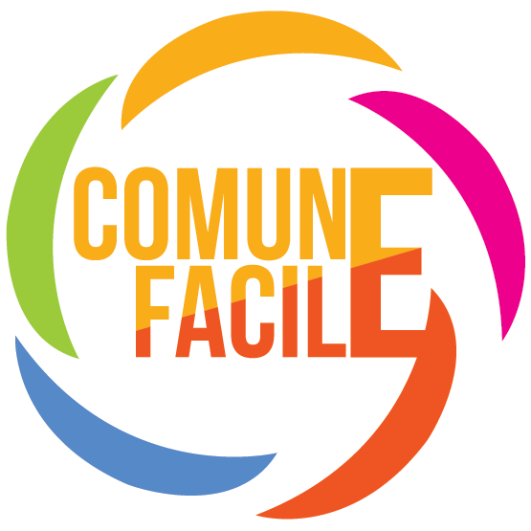 Per assistenza: Comune Facile – Cedole Librarie Tel. 800 608 352 int. 3
Mail: cedole@comunefacile.eu

